BÁO CÁO ĐÁNH GIÁ HIỆU QUẢ THAY THẾ ĐỘNG CƠ & BỘ ĐIỀU KHIỂN C
(CHẠY CÓ TẢI LẦN 6)
Mã tài liệu: BMS-VALIDATION-TRAVEL-LADEN-06
Ngày thử nghiệm: 14/07/2026
Dòng thiết bị: Cổng trục MJ35 Gantry Crane
Hành động: Xác thực có tải trục C sau khi thay mới động cơ & bộ điều khiển

1. Tóm tắt dự án & Kết quả kiểm tra
Báo cáo này cung cấp đánh giá kỹ thuật đối với cụm di chuyển C dưới tải (Try 6) sau khi thay mới cả động cơ di chuyển (Try 3) và bộ điều khiển motor (Try 4). Trước đó, ở lần thử có tải thứ 5 (Try 5), trục C là điểm nóng bất thường khi tiêu thụ dòng trung bình lên tới 59.99 A và nóng lên với tốc độ 0.864°C/phút tới đỉnh 85.0°C. Telemetry từ lần chạy Try 6 có tải cho thấy tình trạng lệch tải đã được giải quyết hoàn toàn. Trục C giờ chỉ tiêu thụ 42.11 A (chỉ cao hơn 13% so với trung bình hệ thống) và phát ra mô-men xoắn 17.28 Nm, phân tải đồng đều với trục D (41.07 A) và các trục khác. Nhiệt độ của trục C ổn định ở tốc độ tăng 0.780°C/phút (bằng trục D) và đạt đỉnh an toàn là 59.0°C. Điều này xác nhận lỗi cũ do sai lệch thông số hiệu chuẩn trong controller cũ chứ không phải do lỗi kẹt cơ khí.

2. Bảng Đối chiếu Số liệu Telemetry Có Tải
Lần chạy & Mã động cơ | Thời gian chạy | Dòng trung bình | Mô-men trung bình | Nhiệt độ đầu | Nhiệt độ đỉnh | Tốc độ gia nhiệt
Try 5 (Môtơ/Ctrl cũ) | 30.08 phút
- Trục di chuyển A |  | 31.11 A | 12.19 Nm | 54.0°C | 68.0°C | 0.47°C/phút
- Trục di chuyển B |  | 38.82 A | 14.79 Nm | 54.0°C | 71.0°C | 0.57°C/phút
- Trục di chuyển C (Lỗi) |  | 59.99 A | 25.19 Nm | 59.0°C | 85.0°C | 0.86°C/phút
- Trục di chuyển D |  | 34.45 A | 13.45 Nm | 51.0°C | 67.0°C | 0.53°C/phút
Try 6 (Môtơ/Ctrl MỚI) | 11.54 phút
- Trục di chuyển A |  | 35.73 A | 13.80 Nm | 51.0°C | 59.0°C | 0.69°C/phút
- Trục di chuyển B |  | 35.06 A | 13.56 Nm | 50.0°C | 57.0°C | 0.61°C/phút
- Trục di chuyển C (Mới) |  | 42.11 A | 17.28 Nm | 50.0°C | 59.0°C | 0.78°C/phút
- Trục di chuyển D |  | 41.07 A | 15.81 Nm | 48.0°C | 57.0°C | 0.78°C/phút

3. Nhận định Kỹ thuật & Nguyên nhân cốt lõi
• Phân chia tải trọng: Trục C (42.11 A) chỉ cao hơn 13% so với trung bình hệ thống, cải thiện cực kỳ lớn so với mức lệch 80% ở Try 5. Các trục di chuyển đồng đều và bám sát nhau.
• Mô-men xoắn: Mô-men của trục C giảm xuống 17.28 Nm (chỉ cao hơn 19.8% so với trung bình hệ thống), xác nhận không còn lực cản ghì lớn.
• Nhiệt độ: Tốc độ gia nhiệt của TransC (0.780°C/phút) bằng đúng trục D, duy trì nhiệt độ đỉnh ở mức an toàn 59.0°C.
• Kết luận nguyên nhân: Việc dòng điện và nhiệt độ bình phục hoàn toàn dưới tải chứng minh bộ điều khiển cũ bị cấu hình lệch mô hình toán học động cơ (sai lệch thông số dòng kích từ hoặc điện trở cuộn dây), làm động cơ hoạt động ở độ trượt (slip) lớn sinh ra dòng điện cản cao và nhiệt lượng tổn hao rotor khổng lồ.

4. Đồ thị Telemetry kiểm chứng

4.1 Đồ thị dòng điện & nhiệt độ Try 6 (Thời gian thực)
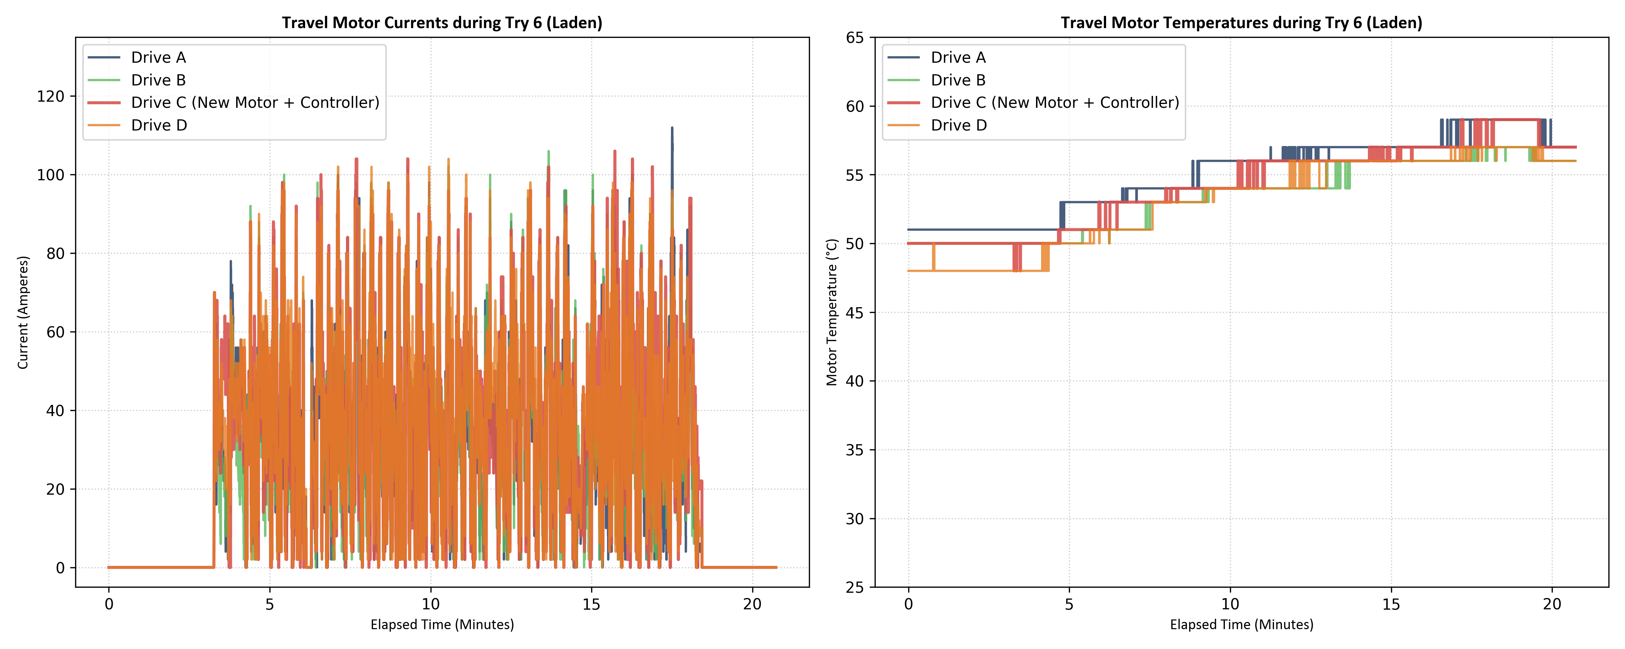

4.2 Biểu đồ cột đối chiếu các lần chạy thử (Try 5 vs Try 6)
